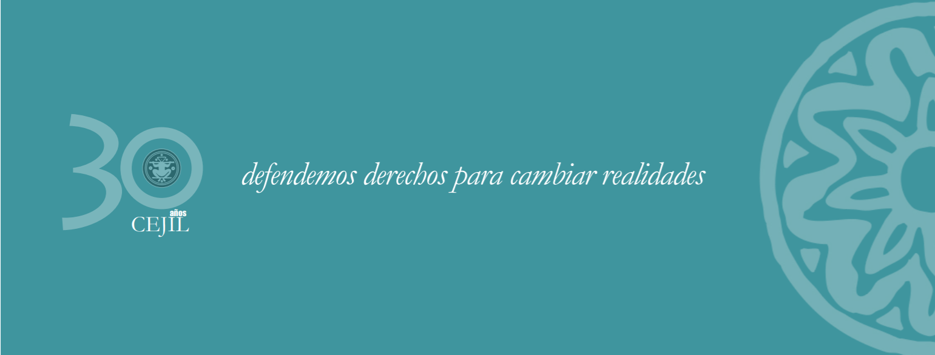
Organizaciones de Derechos Humanos condenan el recrudecimiento de la represión en Nicaragua y exigen la liberación inmediata de todas las personas presas políticas
18 de junio de 2021- Organizaciones defensoras de Derechos Humanos condenan enérgicamente la nueva escalada represiva contra líderes opositores, aspirantes presidenciales, periodistas, empresarios, y ex-funcionarios de organizaciones de la sociedad civil y gremiales, a tan solo 142 días de las elecciones generales en Nicaragua.
En mayo de 2021, el Gobierno de Daniel Ortega, a través del Ministerio Público, inició una investigación en contra de la aspirante presidencial Cristiana Chamorro Barrios y dos ex-trabajadores de la Fundación Violeta Barrios de Chamorro (FVBCH), Walter Gómez y Marcos Fletes, por el supuesto delito de "lavado de dinero”, presuntamente detectado en los informes financieros del período 2015 al 2019 de dicha organización.
Periodistas y organizaciones de la sociedad civil, como el Centro Nicaragüense de Derechos Humanos (CENIDH), han catalogado esta investigación como “parte de una persecución feroz en contra del periodismo independiente, un atropello en contra de los derechos civiles y políticos”, ya que la Fiscalía ha citado e interrogado a decenas de periodistas, dueños de medios de comunicación y representantes de empresas que tuvieron algún tipo de relación con FVBCH.
El pasado 25 de mayo por la noche, los ciudadanos Marcos Fletes y Walter Gómez, ex-contador y ex-administrador financiero de FVBCH, respectivamente, fueron capturados con violencia por policías y paramilitares. El 1 de junio, el Ministerio Público solicitó la inhabilitación para cargos públicos de la precandidata presidencial Cristiana Chamorro; así como la restricción migratoria de la periodista de Univisión, María Lilly Delgado, y los ex trabajadores de FVBCH, Guillermo Medrano y María Lourdes Arróliga, quienes fueron citados en su calidad de testigos, sin embargo, al éstos solicitar la presencia de sus abogados, los fiscales les advirtieron que por ello pasarían a ser investigados.
Posteriormente, el 2 de junio, una juez dictó orden de allanamiento y detención en contra de Chamorro Barrios. Su casa fue allanada por decenas de agentes policiales y paramilitares por más de cinco horas y desde ese momento, Chamorro se encuentra bajo arresto domiciliario e incomunicada.
Tres días después, el 5 de junio, el aspirante presidencial Arturo Cruz fue detenido de manera arbitraria en el aeropuerto de Managua por actos catalogados como “traición a la Patria”, de acuerdo con la controvertida Ley 1055; Ley de Defensa de los Derechos del Pueblo a la Independencia, la Soberanía y la Autodeterminación para la paz.
El 8 de junio, el aspirante presidencial Félix Maradiaga, fue citado al Ministerio Público por "incitar a la injerencia extranjera en los asuntos internos y pedir intervenciones militares" y "organizarse con financiamiento de potencias extranjeras para ejecutar actos de terrorismo y desestabilización". Al finalizar su cita, el aspirante fue interceptado y arrestado junto a su conductor y su abogado, quienes luego fueron liberados.
Esa misma noche, la Policía Nacional allanó las viviendas y detuvo al aspirante presidencial Juan Sebastián Chamorro y al ex-presidente del Consejo Superior de la Empresa Privada (COSEP), José Adán Aguerri; e impuso casa por cárcel a la activista opositora y miembro del Consejo Político de la Unidad Azul y Blanco (UNAB), Violeta Granera, bajo la acusación de "incitar a la injerencia extranjera en los asuntos internos" y "pedir intervenciones militares".
El 9 de junio, el ex-diputado José Pallais, quien es miembro de la Coalición Nacional, también fue arrestado en su casa por “realizar actos que menoscaban la independencia, la soberanía y la autodeterminación, incitar injerencia extranjera en los asuntos internos”, “exaltar y aplaudir sanciones”, entre otras acciones citadas en la Ley 1055.
La noche del 11 de junio, la UNAB y el CENIDH denunciaron que Violeta Granera fue trasladada en un transporte no oficial desde su casa con rumbo desconocido, que resultó ser la Dirección de Auxilio Judicial. La noche siguiente, Tamara Dávila, quien también es miembro del Consejo Político de la UNAB y dirigente del partido Unamos (antiguo Movimiento Renovador Sandinista), fue detenida por los mismos cargos.
El día 13 de junio, la Policía Nacional allanó las casa de habitación y detuvo a liderazgos de la disidencia sandinista y miembros del partido Unamos, antiguo Movimiento Renovador Sandinista (MRS). Entre ellos, la presidenta de Unamos, Suyen Barahona; su vicepresidente, el General en retiro, Hugo Torres; una de las figuras prominentes de la Revolución Sandinista, Dora María Téllez; la ex-presidenta del MRS, Ana Margarita Vijil, y el ex-canciller del primer Gobierno Sandinista, Víctor Hugo Tinoco.
Finalmente, la noche del 15 de junio, la Policía Nacional arrestó al actual presidente ejecutivo del Banco de Producción (Banpro), Luis Rivas Anduray, quien también estaría siendo investigado por cargos amparados en la Ley 1055.
Cabe destacar que esta nueva ola de allanamientos y detenciones se han dado sin órdenes judiciales y en condiciones inusuales. La mayoría de las ciudadanas y los ciudadanos detenidos se encuentran incomunicados, no se les ha permitido recibir visitas, ni reunirse con sus abogados.
Las organizaciones firmantes expresamos nuestra profunda preocupación por la aplicación de la controvertida Ley de Defensa de los Derechos del Pueblo a la Independencia, la Soberanía y la Autodeterminación para la paz, violatoria de los estándares internacionales de derechos humanos, con el fin de penalizar e inhabilitar a los liderazgos de la oposición; así como la imposición de la medida de prisión preventiva hasta por 90 días para investigar presuntos delitos, en correspondencia a la reciente reforma al Código Procesal Penal que es violatoria de la presunción de inocencia y libertad personal.
Una vez más, llamamos al Estado de Nicaragua a acatar las recomendaciones formuladas por el Consejo de Derechos Humanos de las Naciones Unidas y la Organización de Estados Americanos (OEA), para la realización de unas elecciones libres, justas y observadas nacional e internacionalmente, el próximo 7 de noviembre de 2021.
Exigimos a las autoridades nicaragüenses el cese inmediato de toda acción represiva contra el pueblo, la liberación sin condiciones de todas y todos los presos políticos, y la restauración del ejercicio pleno de los derechos ciudadanos. Las autoridades que han incurrido en semejantes atropellos a los derechos humanos no deben quedar en la impunidad y el Gobierno de Nicaragua debe ser declarado responsable internacionalmente.
Reiteramos nuestro llamado a la comunidad internacional para que continúe monitoreando la crisis en Nicaragua, y demandando la protección y garantía de los derechos humanos del pueblo nicaragüense.
Firman
Due Process of Law Foundation
Unidad de Protección a Defensoras y Defensores de Derechos Humanos - Guatemala (UDEFEGUA)
Centro por la Justicia y el Derecho Internacional (CEJIL)
CIVICUS
Iniciativa Mesoamericana de Mujeres Defensoras de Derechos Humanos (IM-Defensoras)
Instituto Internacional Sobre Raza, Igualdad y Derechos Humanos (Raza e Igualdad)
OXFAM
Organización Mundial Contra la Tortura (OMCT)
Plataforma Internacional contra la Impunidad
Red Internacional de Derechos Humanos (RIDH)

Nicaragua: deterioro de la situación política y de derechos humanos en el país
La Coordinadora se suma a la condena firme de entidades estatales, la UE y organizaciones de la sociedad civil ante las acciones de las autoridades nicaragüenses contra los partidos de oposición, los medios de comunicación y sus personas trabajadoras, el periodismo independiente, las personas defensoras de los derechos humanos, las organizaciones de mujeres y feministas y la sociedad civil, incluida la detención sistemática y el arresto de posibles candidatos presidenciales y líderes de la oposición.
- Facebook
- Twitter
- Telegram

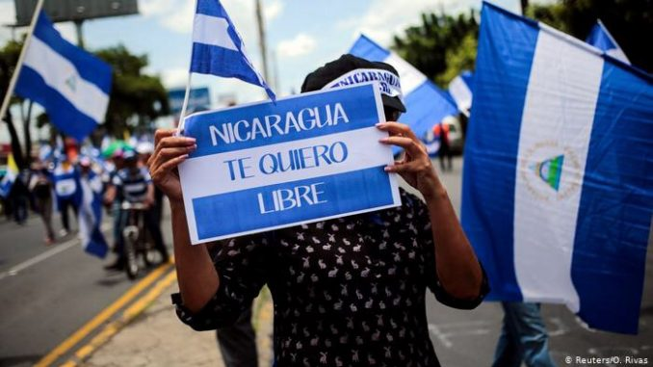
Reuters | O. Rivas
PUBLICADO EL15 JUNIO, 2021


El uso político del sistema judicial contra adversarios políticos, la sociedad civil y los medios de comunicación, la exclusión de candidatos de las elecciones y la exclusión arbitraria de los partidos de oposición, así como el no respeto de la separación de los poderes del Estado son contrarios a los principios democráticos básicos y constituyen una grave violación de los derechos del pueblo nicaragüense bajo la Constitución y el Derecho Internacional.
Estas acciones socavan aún más la credibilidad de un proceso electoral, ya obstaculizado por una reforma electoral que no cumplió con las recomendaciones de las Misiones de Observación Electoral de la OEA y la UE, y que no fue el resultado del diálogo entre el gobierno y la oposición. Asimismo, demuestran la escasa voluntad del gobierno de Nicaragua de buscar una salida pacífica a la grave crisis institucional y de los derechos humanos en la que se encuentra sumida el país desde abril de 2018, cuando el gobierno reprimió violentamente las protestas pacíficas contra su gestión.
A las más de 120 personas privadas de libertad de forma arbitraria y sin un debido proceso, se suma la detención ilegal y sin orden judicial durante este fin de semana de destacadas activistas feministas por los derechos de las mujeres como son Tamara Dávila, Dora María Téllez, Ana Margarita Vijil Gurdián y Suyén Barahona.
Ante el deterioro constante de la situación política y de derechos humanos en el país, solicitamos al gobierno nicaragüense:
• La liberación inmediata e incondicional de los posibles candidatos presidenciales Cristiana Chamorro, Arturo Cruz, Félix Maradiaga y Juan Sebastián Chamorro, los líderes opositores José Adán Aguerri, José Pallais, Hugo Torres y Violeta Granera y todos los demás presos políticos, así como garantizar el respeto por sus derechos humanos y derechos civiles y políticos.
• Cumplir con las recomendaciones de la comunidad internacional para la celebración de unos comicios con plenas garantías de derechos humanos en un proceso electoral creíble, inclusivo y transparente sin injerencias o coacciones por parte de las autoridades actualmente en el gobierno.
• La liberación inmediata y el respeto a la integridad física de Tamara Dávila, Dora María Téllez, Ana Margarita Vijil Gurdián y Suyén Barahona.
• Derogar las leyes restrictivas, incluida la ley de regulación de agentes extranjeros y otras “leyes mordaza” que atentan contra la libertad de expresión y de manifestación pacífica y otros derechos fundamentales.
• Poner fin al hostigamiento a las organizaciones de la sociedad civil y líderes sociales.
• Permitir la entrada de organismos internacionales y el retorno de los organismos nacionales de Derechos Humanos para hacer un seguimiento de la situación en el país.
• La liberación de las 125 personas privadas de libertad por el régimen (ver informe del Mecanismo para el Reconocimiento de Personas Presas Políticas emitido el 05.03.2021 que cuenta con el aval de la Comisión Interamericana de Derechos Humanos (CIDH).
• Eliminar el estado policial en el que vive Nicaragua, ejecutado por la policía en coordinación con paramilitares, que día a día mantienen asediadas en sus casas a más de 150 familias y en estado de zozobra a las comunidades donde habitan.
• La supervisión internacional de las elecciones, además de acometer con urgencia las reformas electorales pactadas.
Las autoridades nicaragüenses deben poner fin a la represión contra la oposición política, los medios independientes, la sociedad civil y las personas defensoras de los derechos humanos, y deben garantizar plenamente el respeto de los derechos humanos y los derechos civiles y políticos en el país. Los organismos internacionales de derechos humanos deben estar autorizados para regresar a Nicaragua, incluida la Oficina del Alto Comisionado para los Derechos Humanos (ACNUDH) y la Comisión Interamericana de Derechos Humanos (CIDH).
Por último, hacemos un llamamiento a la Unión Europea y especialmente al Gobierno de España para que condenen estas acciones que dificultan profundamente los procesos democráticos en Nicaragua, los espacios de participación ciudadana y la defensa de los derechos humanos y realicen toda la presión diplomática posible para que acaben las violaciones de derechos humanos en el país.
En concreto, pedimos al Gobierno de España:
• Supervisar el cumplimiento y el respeto de los derechos humanos en el país;
• Facilitar la protección internacional de las personas defensoras de los derechos humanos que están siendo víctimas de esta persecución y hostigamiento;
• Revisar los acuerdos de asociación con el país en clave de derechos humanos para evitar legitimar las actuaciones de un gobierno que no tiene voluntad de cumplir con sus obligaciones internacionales o su propia constitución política;
• No avalar un proceso electoral si no se dan las condiciones del levantamiento del estado policial, el regreso de las organizaciones internacionales y nacionales de derechos humanos y demás condiciones necesarias para que sea un proceso con garantías.

